**Трухно Яков Тимофеевич**

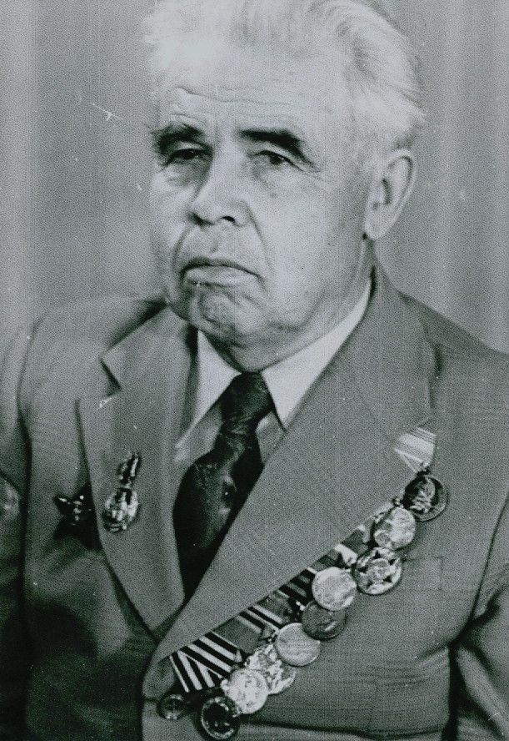  
Великая Отечественная война затронула многих людей, в том числе и мою семью. Я хотел бы рассказать о своём прапрадедушке - Трухно Якове Тимофеевиче.

Дедушка родился 21 сентября 1913 года в городе Лубны Полтавской области на Украине. Он закончил военное лётное училище. Был ярым комсомольцем и активным членом партии. Когда началась Великая Отечественная война ему было 29 лет, но на фронт он попал 15 сентября 1943 года.

Доподлинно известно, что с 22 апреля 1944 года дедушка воевал в составе 354-го отдельного авиационного полка связи. Он был летчиком-бомбардиром и летал на самолете ПО-2 (У-2). Именно этот самолет в последствии и назовут "кукурузник" из-за того, что он мог летать очень низко. Дедушка воевал преимущественно на Белорусском Фронте: участвовал в Восточно-Прусской операции, штурмовал Кёнигсберг, дошел до Берлина. За период Отечественной войны произвёл 54 боевых вылета. При выполнении заданий не было случаев потери ориентировки и вынужденных посадок по вине штурманской службы с его стороны.

Дедушка награждён Медалью "За взятие Кенигсберга", Медалью "За победу над Германией в Великой Отечественной войне 1941–1945 гг." и Орденом "Отечественной Войны I степени". 23 апреля 1945 года приказом №417 был награждён Орденом "Красной Звезды".

Во время войны дедушка был контужен. Осколок авиационной бомбы попал ему в голову. Ему произвели сложную операцию и заменили лобную часть на искусственную пластину. Несколько лет дедушка был слепым, но потом зрение восстановилось.

После войны дедушка работал прорабом, застраивал низ проспекта Победы. Позже работал в администрации города Оренбурга. С 1983 года работал в должности сторожа 3-го учебного корпуса ОГУ.

Из воспоминаний моей прабабушки, дочери прапрадедушки: дедушка всегда был активным и жизнерадостным человеком, он не боялся никаких трудностей и всегда старался быть первым.

Дедушка умер 3 августа 1998 года, но память о нем будет вечно жить в наших сердцах!

Мангушев Артур, ученик 3 "б" класса, МОАУ "Лицей №3".